玉溪市国有产权电子化交易竞价人操作手册
（建议使用最新谷歌浏览器正式版本）

一、CA 数字证书办理
第一种方式：网上办理（长期用户建议选择此种方式）
竞价用户可在玉溪市公共资源交易电子服务系统全国公共资源交易平台(云南省·玉溪市) “办事指南”栏目下“CA数字证书办理”中查看相关流程及注意事项，按照《CA 数字证书办理流程》进行办理。如有疑问，请致 电：数字证书运维服务热线:4006727666 24小时客服热线: 0871-65315589 邮箱986526500@qq.com。
第二种方式：线下办理（临时用户建议选择此种方式）
玉溪红塔城区竞价用户携带身份证及银行卡到玉溪市公共资源交易中心6楼（红塔区玉龙路2号）CA证书现场办理，县（市、区）竞价用户携带身份证及银行卡到就近公共资源交易中心找CA办理工作人员办理线下证书，收费方式为免费（CA证书办理收取100元押金，竞价完成后归还CA证书时退还押金）。
二、下载安装驱动程序
CA 数字证书使用前，请一定要下载安装驱动程序。下载驱动请登陆云南省公共资源交易信息网全国公共资源交易平台(云南省)（https://ggzy.yn.gov.cn），选择地区：玉溪市，进入玉溪市公共资源交易电子服务系统全国公共资源交易平台(云南省·玉溪市)，在导航栏上点击“办事指南”进入页面，找到“下载专区”，点击“工具下载”，下载《云南省招投标系列文件驱动程序安装包》进行驱动程序安装。
提醒注意：
（1）如果在驱动安装及交易各环节中遇到问题，可以联系网页右下角的客服小龙人，或致电筑龙客服（010-86483801）市公共资源交易中心信息科（0877-6694256）进行咨询。
（2）请用户谨慎保管 CA 数字证书和密码，用户在参加国有产权交易期间的所有网上操作都必须使用 CA 数字证书。证书密码输错6 次以上将锁定不可使用，用户必须前往玉溪市公共资源交易中心 CA 数字证书办理窗口进行解锁。
（3）用户注册完成，领到 CA 数字证书，并安装驱动程序后，就可前往玉溪市公共资源交易电子服务系统全国公共资源交易平台(云南省·玉溪市)，进行报名及竞价操作。
三、竞价操作流程
1.竞价人登陆
登陆云南省公共资源交易信息网全国公共资源交易平台(云南省)（https://ggzy.yn.gov.cn），选择地区：玉溪市，进入玉溪市公共资源交易电子服务系统全国公共资源交易平台(云南省·玉溪市)，插入 CA 数字证书，点击右方“投标方”进入，如下图：
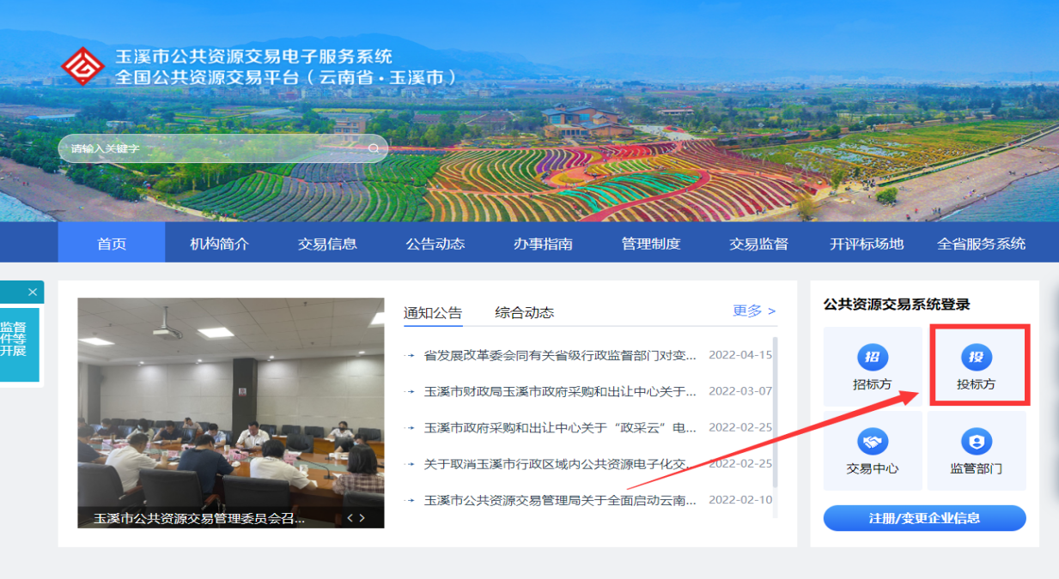

2.我要投标（报名）
进入“云南省公共资源交易平台”投标系统，左侧“我要投标”模块，选择“国有产权”页签，会显示所有国有产权项目，输入项目编号或项目名称查询找到自己要参与投标的项目。

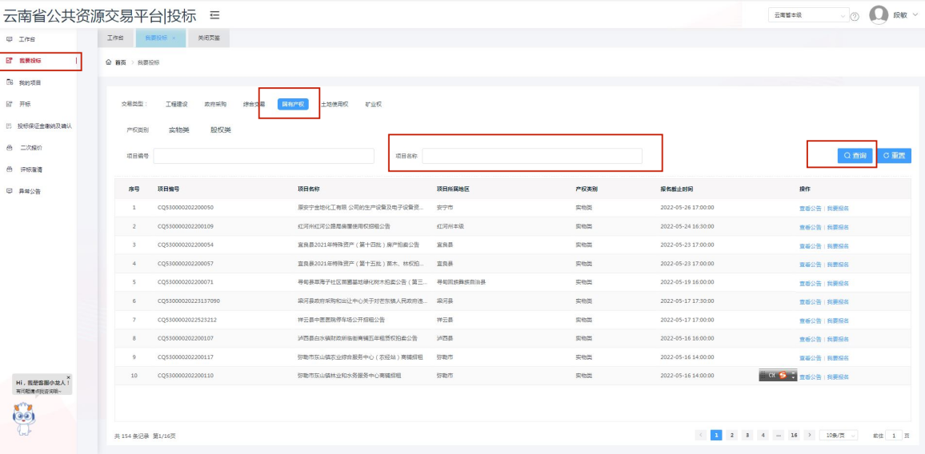

点击“查看公告”按钮可查看项目的转让公告，而点击“我要报名”则进入报名程序。
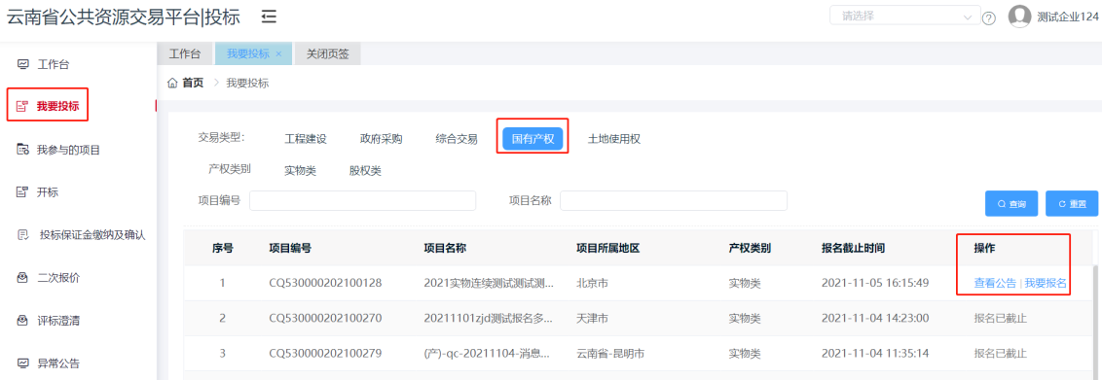
查看有意向参与的项目点击“我要报名”按钮后，首先选择意向报名的标的，点击“报名参与以上标的”按钮，选择后进入报名操作界面进入报名操作：

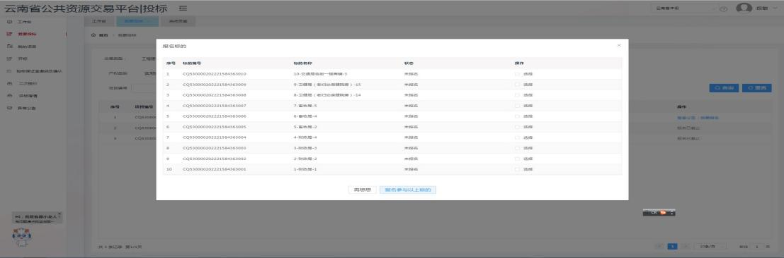

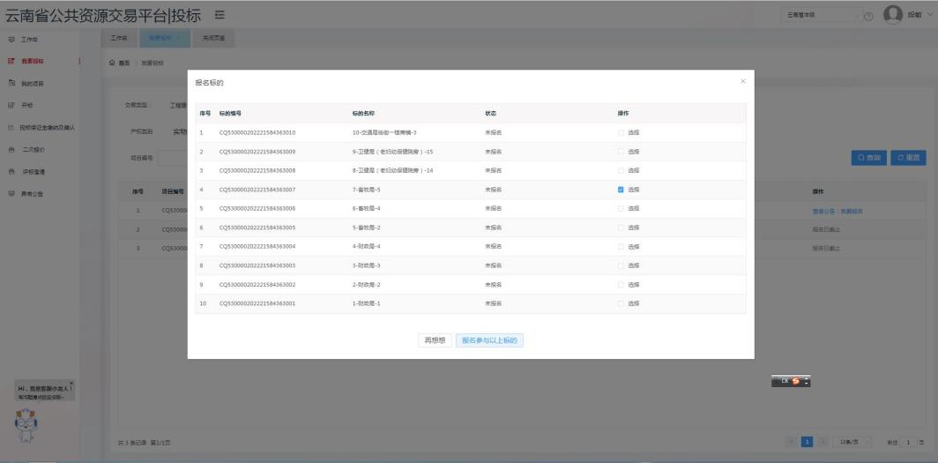

阅读网上报名须知，阅览后点击下方“我已知晓”，进行下一步操作。
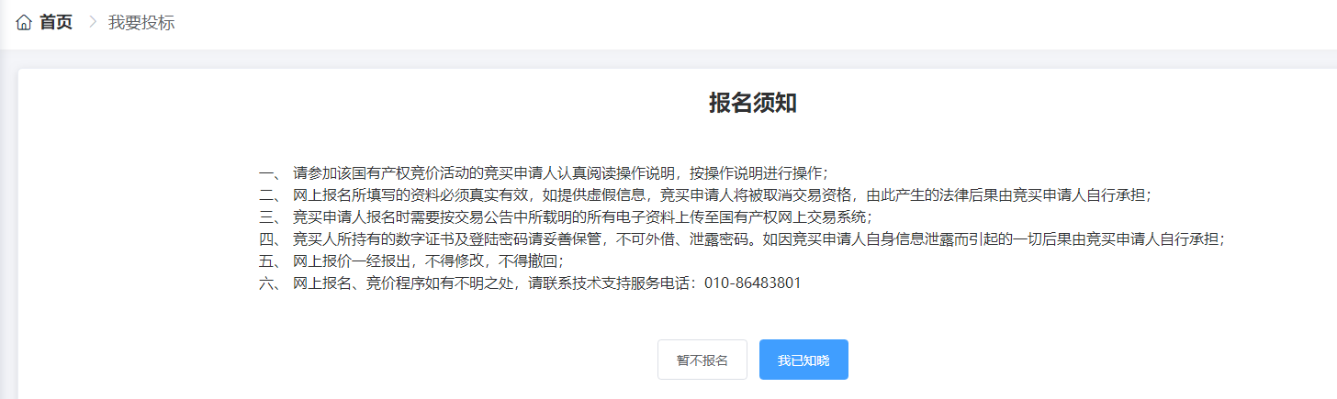

- 进入报名详细信息填写页面，带“*”为必填项，其他可进行选填，并按照项目公告的要求上传资格审查资料相关文件扫描件，
上传资格审查资料：
1.自然人竞价的，应提交下列文件：
（1）竞价人身份证复印件；
（2）竞价承诺书；
（3）竞价保证金交纳凭证。
2.法人竞价的，应提交下列文件（二套）：
（1）营业执照正、副本复印件；
（2）法定代表人身份证明书（原件）、身份证复印件;
（3）授权委托书（竞价人委托他人办理的，应提交授权 委托书及委托代理人的有效身份证明文件及复印件）；
（4）竞价承诺书；
（5）竞价保证金交纳凭证。
3.其他组织竞价的，应提交下列文件：
（1）表明该组织合法存在的文件或有效证明文件；
（2）表明该组织负责人身份的有效证明文件；
（3）授权委托书（竞价人委托他人办理的，应提交授权 委托书及委托代理人的有效身份证明文件及复印件）；
（4）竞价承诺书；
（5）竞价保证金交纳凭证。

点击“提交报名”。报名成功后系统会自动生成竞价人的竞价编号。报名信息资料提交后台工作人员查验，报名期间竞价人需再次登录系统查看查验结果。
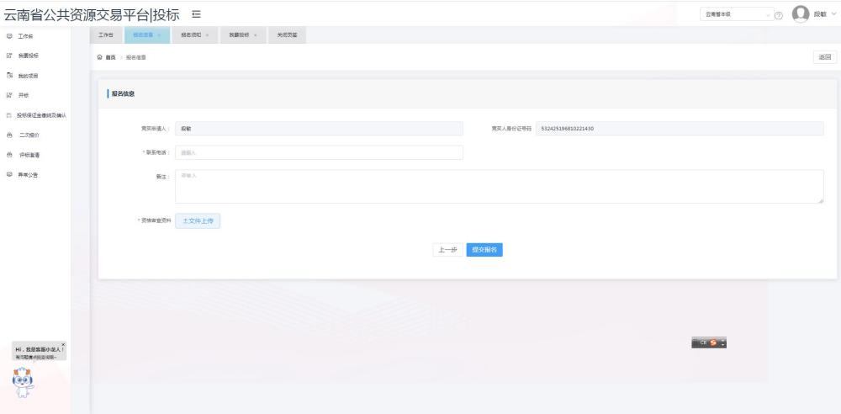

3.我参与的项目
当报名成功后，进入“我参与的项目”模块，选择国有产权页签，可显示用户报名参与的所有项目列表，点击“进入项目”按钮，可对项目的后续流程进行操作。

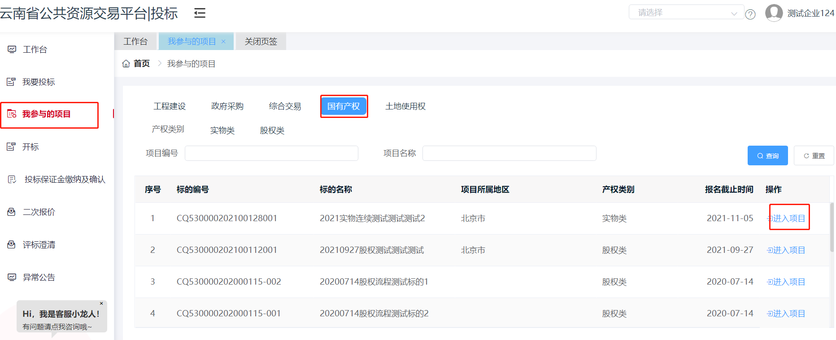

第一步：转让公告
进入项目后，首先我们可以在【转让公告】节点查看到项目的转让公告、变更公告以及用户自己的报名信息，可对项目信息和自己的报名信息进行再次确认。
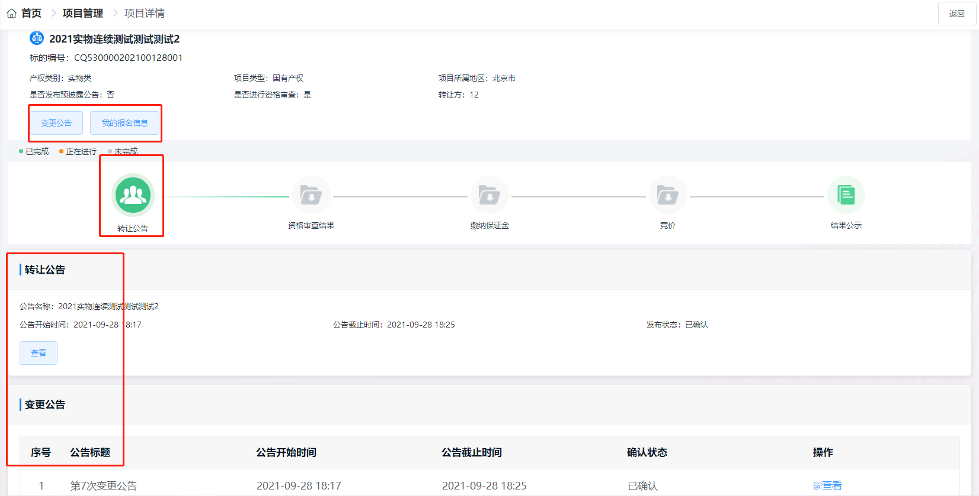
第二步：资格审查结果
【资格审查结果】你可查看政府采购和出让中心对竞价人报名资料的审查结果。审查“合格”后可点击“查看”按钮查看审查结果确认书，审查结果确认书内含有保证金缴纳相关的重要信息，包括“保证金缴纳截止时间”和“保证金缴纳账户信息”，需要仔细阅览，了解信息后进入下一步保证金缴纳阶段。（报名截止后方可查看资格审查结果）
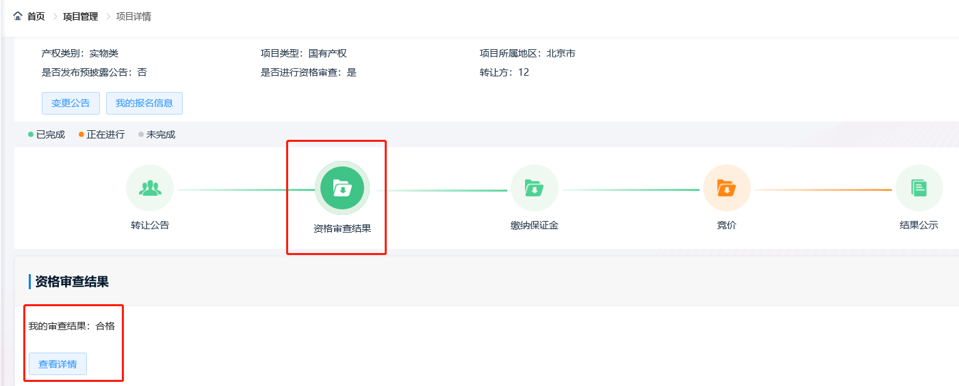

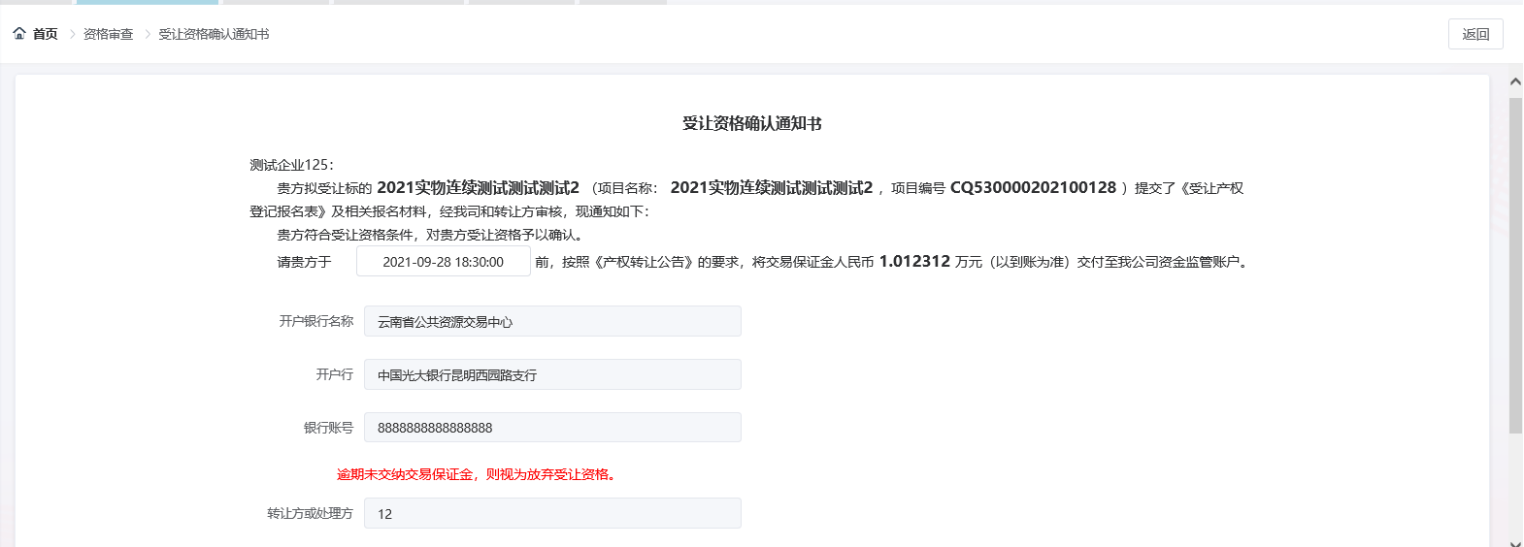

第三步：缴纳保证金
特别提醒：目前系统采用的是线下保证金缴纳方式，建议请竞价人在报名前就按照公告要求，提前按公告中保证金缴款账号信息进行汇款，把保证金提前缴纳到账。竞价人报名成功，缴纳保证金到账后才具有竞价资格。（按照目前线下缴纳保证金系统设置，竞价人需要等到政府采购和出让中心进行资格确认，在由公共资源交易中心进行保证金到账确认操作完成后，竞价人方能进入竞价环节。）
待系统完善后，线上保证金缴纳按以下流程：
竞价人根据“审查结果确认书”中缴款账号信息进行汇款。缴纳保证金的付款账户必须是用户注册时登记的企业基本账户。请注意保证金截止时间，保证金的确认和绑定必须在保证金缴纳时间截止前成功。
1）确认保证金缴纳
竞价人缴纳保证金后可在点击“绑定保证金”按钮查看缴款信息以及确认保证金是否到账，保证金到账后确认信息无误后点击“确认”按钮，对保证金款项与项目进行绑定。

*1、如用户注册办理CA时登记的银行账号与缴纳保证金账号不一致，将无法确认成功。

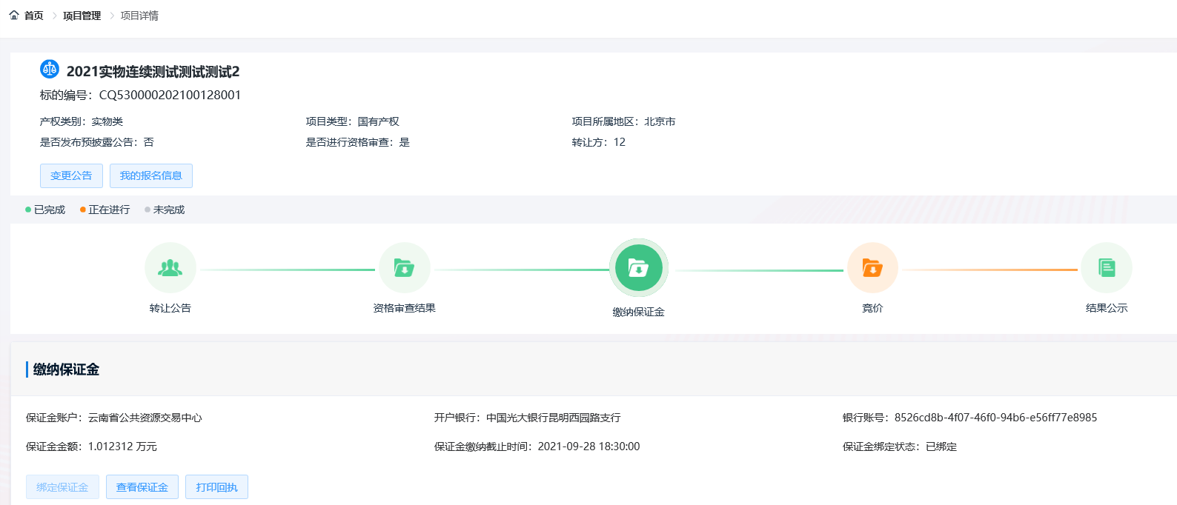

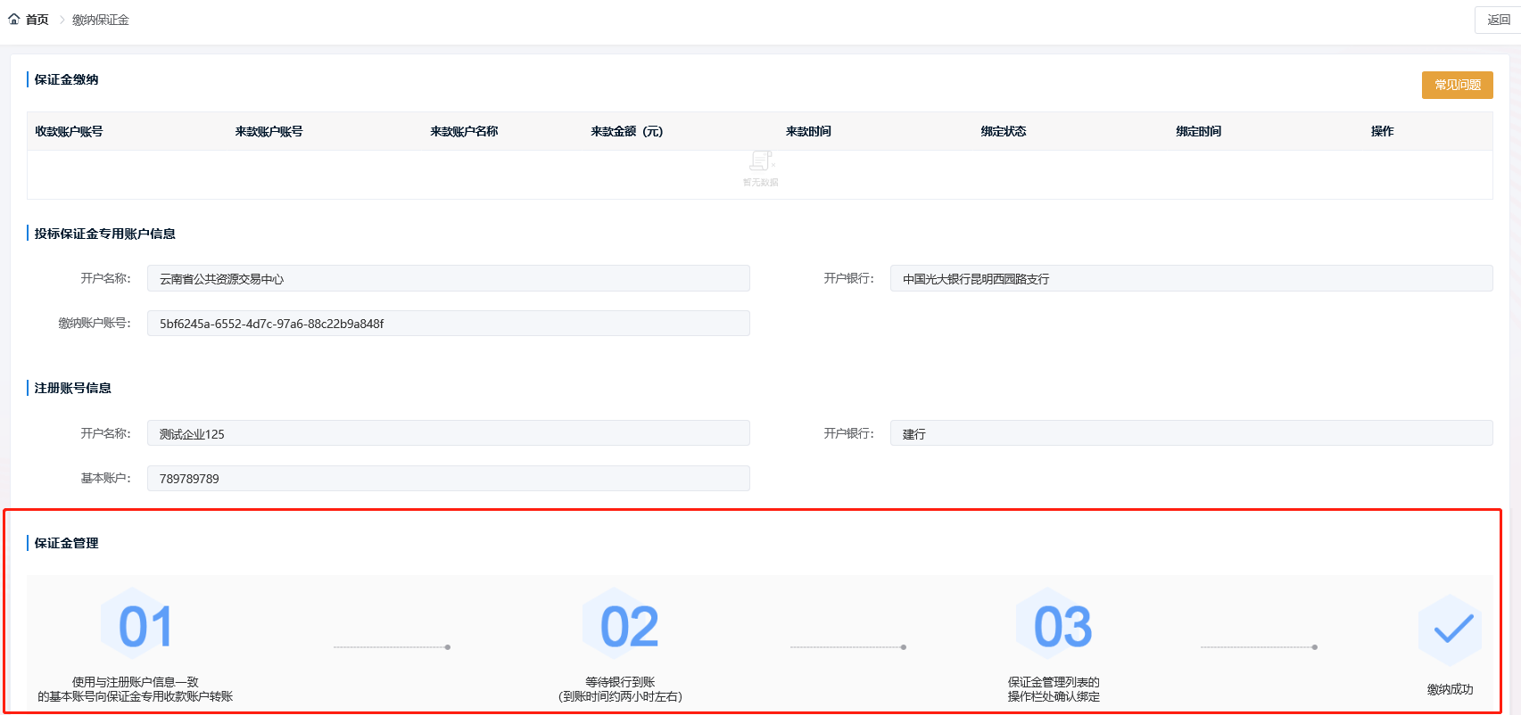

2）保证金异常处理
若用户注册办理CA数字证书登记所填银行账号与实际缴纳保证金账号不一致，缴纳的保证金无法确认，可在银行来款记录模块【纠正】按钮提交纠正申请，具体情况处理可见下图：
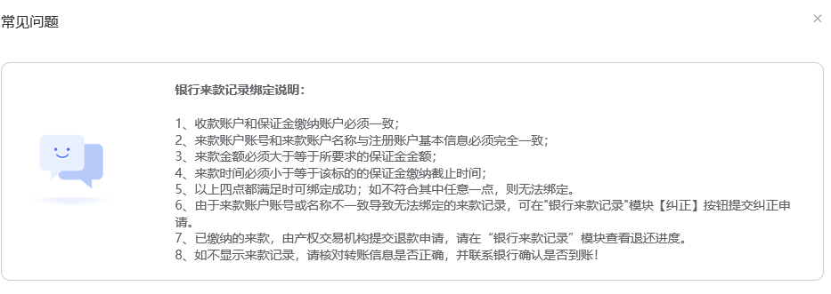

第四步：竞价
取得竞价资格后，竞价人需关注竞价开始时间和截止时间，在规定时间内登录云南省公共资源交易平台进行报价操作。
查看参与项目的竞价信息，若无异议，在竞价期间可进入 “竞价”节点，点击“进入竞价”按钮对已取得竞价资格的项目进行多次报价。
*网络竞价活动采用动态报价方式和连续报价方式进行。动态报价方式包含自由竞价和限时竞价，连续报价方式直接进行限时竞价。（若对竞价规则和流程还存在疑问，请下载文件《云南省公共资源交易平台国有产权电子交易规则》并查看第十二条及第十三条）

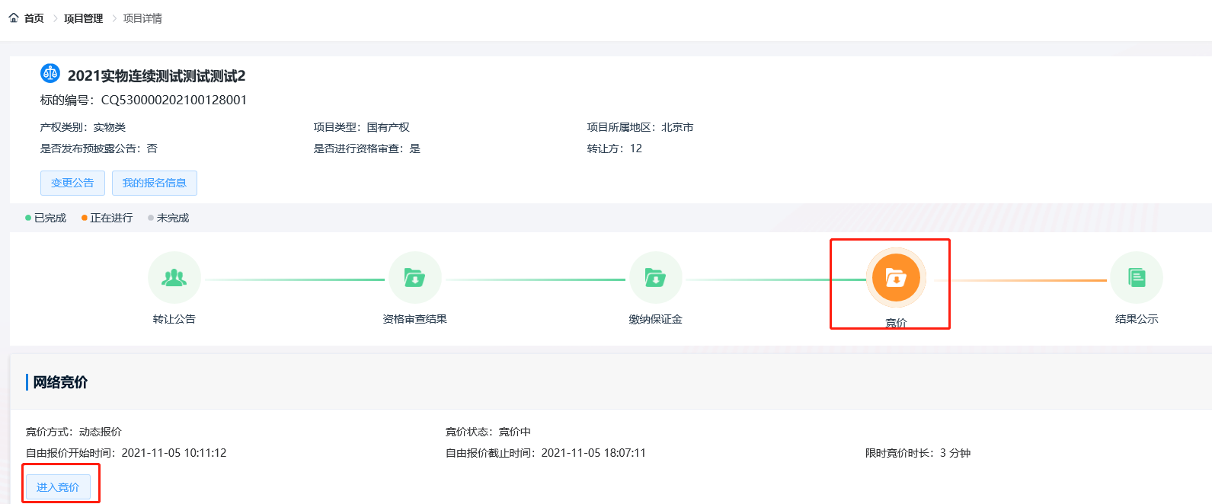

注：报价幅度须输入整数“0-100”，仅在报起始价时可输入整数“0”。（输0时为报底价）报价输完点确定报价—确定即可，多人竞价是注意自己的报价界面、最高报价界面，多人报价成交后会提示成交界面。
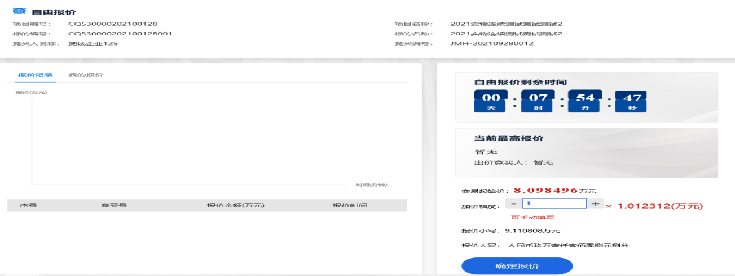

提醒注意：
由于报价会因网络传输原因导致存在延迟显示的现象，请不要连续点击报价按钮，可点击一次，刷新以后在确认是否继续报价，否则可能会出现一人报价几次的状态。

第五步：成交结果确认
请竞得人在竞价结束3个工作日内，按照公告要求，持个人身份证（原件）及报名纸质资料到公共资源交易中心现场签订《成交结果确认书》（一式三份）。

第六步：签订《合同》办理标的物移交
竞得人持有盖章的《成交结果确认书》及身份证等相关证件，现场与出让方签署《产权出让合同》，并按合同约定缴纳成交价款到达出让方指定账户后，由出让方协助竞得人办理标的物移交过户。

第七步：保证金退还
未竞得人的保证金是在竞价结束后，公共资源交易中心原路径退还未竞得人的保证金。竞得人保证金是在竞得人与出让方签订《合同》后，公共资源交易中心原路径退还竞得人的保证金。公共资源交易中心按照有关规定退还保证金，办理时限最长不得超过1个工作日。

第八步：结果公示
查看由政府采购出让中心发布的结果公示信息以及结果情况通知。

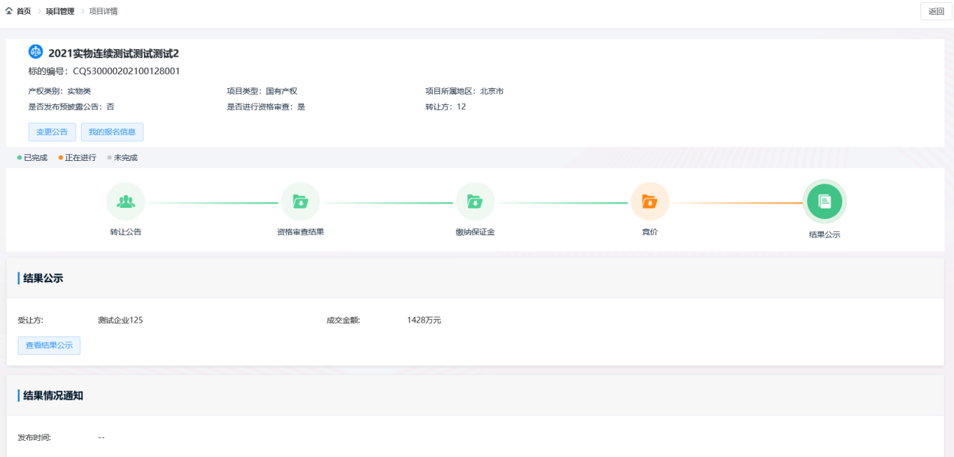

五、业务咨询电话
玉溪市公共资源交易中心产权交易科服务热线：0877-6694255
玉溪市公共资源交易中心保证金服务热线：0877-6987085
市公共资源交易中心信息科服务热线：0877-6694256
CA数字证书办理服务热线：18869746880
筑龙技术支持热线：010-86483801
红塔区产权交易服务热线：0877-2688096
江川区产权交易服务热线：0877-8016519
通海县产权交易服务热线：0877-3099822
澄江市产权交易服务热线：0877-6715429
华宁县产权交易服务热线：0877-5029123
易门县产权交易服务热线：0877-4868217
峨山县产权交易服务热线：0877-4067696
新平县产权交易服务热线：0877-7022779
华宁县产权交易服务热线：0877-6016917

